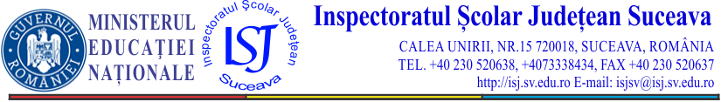

Plan de acțiune al școlii
an școlar 2017-2021

Planul de Acțiune al Școlii - PAS-ul- reprezintă singurul document strategic de planificare a ofertei educaționale pentru unitățile de învățământ care școlarizează elevi în învățământul profesional și tehnic (IPT).
Se realizează în baza Ghidului de elaborare emis de către Centrul Național de Dezvoltare a Învățământului Profesional și Tehnic (CNDIPT), 2009, pe o perioadă de 3 – 5 ani.
Se avizează de către Consiliul Profesoral și se aprobă de către Consiliul de Administrație.
Poate fi actualizat anual, până la jumătatea lunii decembrie, implementarea fiind monitorizată de către Comitetul Local de Dezvoltare a Parteneriatului Social.
STRUCTURA coincide cu cea a PDI-ului.

